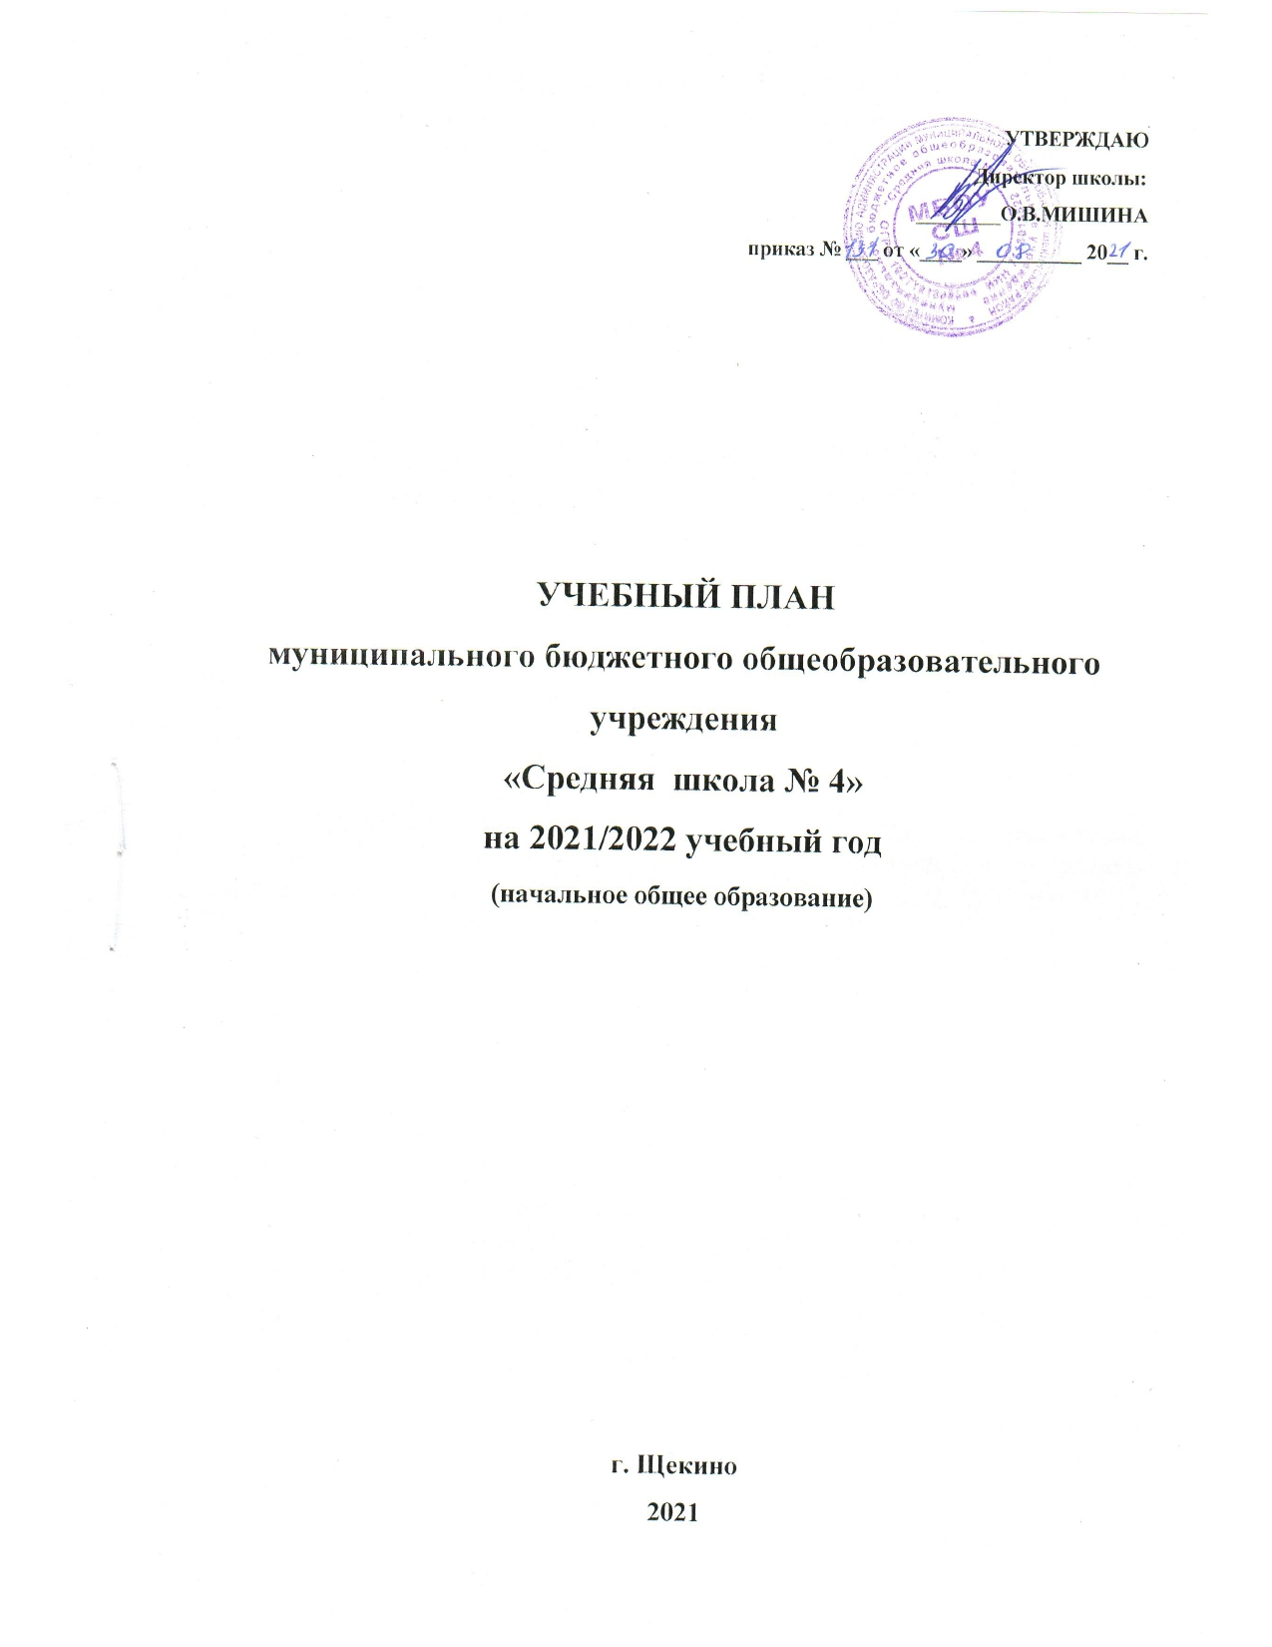

ПОЯСНИТЕЛЬНАЯ ЗАПИСКА
к учебному плану начального общего образования
муниципального бюджетного общеобразовательного учреждения
«Средняя школа № 4»
на 2021/2022 учебный год

1.Общие положения
Учебный план составлен в соответствии с нормативными документами:
1.Федеральный закон от 29.12.2012 «Об образовании в Российской Федерации» (с изменениями и дополнениями, внесёнными Федеральным законом от 3 августа 2018 года № 317-ФЗ):
- статья 11. Федеральные государственные образовательные стандарты и федеральные государственные требования. Образовательные стандарты (п. 5.1.);
- статья 14. Язык образования (п.4, 6).
2. Приказ Минобрнауки России от 30.08.2013 № 1015 «Об утверждении Порядка организации и осуществления образовательной деятельности по основным общеобразовательным программам - образовательным программам начального общего, основного общего и среднего общего образования» (с изменениями и дополнениями от 13.12.2013г., 28.05.2014г., 17.07.2015г.).
3. Закон Российской Федерации «О языках народов Российской Федерации»
от 25 октября 1991 года № 1807-1.
4. Приказ Минобрнауки России от 06.10.2009г № 373 «Об утверждении федерального государственного образовательного стандарта начального общего образования» с изменениями и дополнениями от 31.12.2015 № 1576 (п.п. 12.1., 12.2; п. 19.3).
5. Письмо Федеральной службы по надзору в сфере образования и науки от 20 июня 2018 г. № 05-192 «О вопросах изучения родных языков из числа языков народов РФ».
6. Письмо Минобрнауки России от 09.10.2017 № ТС-945/08 «О реализации прав граждан на получение образования на родном языке».
- Письмо Министерства просвещения Российской Федерации от 20.12.2018
№ 30-510 «О направлении информации» (Рекомендации по применению норм законодательства в части обеспечения возможности получения образования на родных языках из числа языков народов Российской Федерации, изучения государственных языков республик Российской Федерации, родных языков из числа языков народов Российской федерации, в том числе русского языка как родного).
8. Примерная программа по учебному предмету «Русский родной язык» для образовательных организаций, реализующих программы начального общего образования (Одобрена решением федерального учебно-методического объединения по общему образованию Протокол от 04.03.2019 № 1/19).
- Постановление об утверждении санитарных правил СП 2.4.3648-20 от 28.09.2020г. № 28 «Санитарно-эпидемиологические требования а организациям воспитания и обучения, отдыха и оздоровления детей и молодежи».
- Письмо Министерства образования и науки РФ от 25.02.2011г. № 03-114 «О мониторинге ФГОС общего образования».
- Письмо Министерства образования и науки РФ от 12.05.2011г. № 03-266 «Об организации внеурочной деятельности при введении ФГОС общего образования».
- Примерная основная образовательная программа начального общего образования, одобрена решением федерального учебно-методического объединения по общему образованию (протокол № 1/15 от 08.04.2015г.).
- Приказ Министерства просвещения Российской Федерации от 08.05.2019 № 233 «О внесении изменений в федеральный перечень учебников, рекомендуемых к использованию при реализации имеющих государственную аккредитацию образовательных программ начального общего, основного общего, среднего общего образования, утвержденный приказом Министерства просвещения Российской Федерации от 28 декабря 2018 г. № 345».
- Основная образовательная программа начального общего образования муниципального бюджетного общеобразовательного учреждения «Средняя школа № 4», утвержденная приказом МБОУ СШ № 4 от 30.08.2019 года № 145 в новой редакции.
15. Положение о формах, периодичности и порядке проведения текущего контроля успеваемости и промежуточной аттестации обучающихся 2–11 классов в МБОУ СШ №4, утвержденное приказом директора от 01 сентября 2017 г. № 137.
15. Положение о порядке проведения промежуточной аттестации (контроля) в переводных классах МБОУ СШ №4, утвержденное приказом директора от 01 сентября 2017 г. № 137.
Учебный план составлен с учетом:

- целостности (необходимость и достаточность компонентов);
- сбалансированности (рациональный баланс между федеральным компонентом, региональным компонентом и компонентом образовательного учреждения, между предметами);
- преемственности между уровнями, классами;
- полноты (обеспечение широты развития личности, учет социокультурных потребностей);
- соответствия реальному времени (гибкость, учет мотивированного выбора обучающимися, отсутствие перегрузки);
- реальных возможностей школы в соответствии с программой развития и перспективностью;
- работы школы по пятидневной рабочей неделе.
2. Продолжительность учебного года
в 1 классе – 33 учебные недели;
во 2– 4 классах – 34 учебные недели;
Продолжительность учебной недели – 5 учебных дней.

3. Учебная нагрузка не превышает предельно допустимой.
Обучение в 1-м классе осуществляется с использование «ступенчатого» режима обучения (сентябрь – октябрь: 3 урока в день по 35 минут каждый; ноябрь – декабрь: 4 урока в день по 35 минут каждый; январь – май: 4 урока в день по 40 минут каждый). Один раз в неделю в расписании – 5 уроков, за счет введения предметной области «Родной язык и литературное чтение на родном языке». Для обучающихся 1 класса устанавливаются дополнительные каникулы в течение учебного года в соответствии с календарным учебным графиком.
Продолжительность урока во 2 – 4 классах – 45 минут.

4. Учебный план составлен с учетом заказа на образование родителей (законных представителей) и обучающихся.

Начальное общее образование
Учебный план муниципального бюджетного общеобразовательного учреждения «Средняя школа №4», реализующий основную образовательную программу начального общего образования для обучающихся 1-4-х классов является важнейшим нормативным документом по введению и реализации федерального государственного образовательного стандарта, фиксирует общий объем нагрузки, максимальный объем аудиторной нагрузки обучающихся, состав и структуру предметных областей, распределяет учебное время, отводимое на их освоение по классам и учебным предметам.
Основой для разработки учебного плана МБОУ СШ №4 является примерный учебный план для образовательных организаций, в которых обучение ведется на русском языке. В рамках обязательной части учебного плана при реализации предметных областей «Родной язык и литературное чтение на родном языке» учебные предметы предусматривают изучение родного языка из числа народов Российской Федерации, т.е. русского языка.
Учебные предметы: «Родной язык (русский)» и «Литературное чтение на родном языке (русском)» изучаются в 1-4 классах в количестве 1 часа в неделю.
Учебный план состоит из двух частей – обязательной части и части, формируемой участниками образовательных отношений.
Обязательная часть учебного плана определяет предметные области, состав обязательных учебных предметов для реализации основной образовательной программы начального общего образования и учебное время, отводимое на их изучение.
Часть учебного плана, формируемая участниками образовательных отношений, обеспечивает реализацию индивидуальных потребностей обучающихся, их родителей (законных представителей), школы, учредителя и представлена:

  - Учебными предметами:

1 класс – русский язык – 1 час в неделю,
литературное чтение – 1 час в неделю,
математика – 1 час в неделю,
физическая культура – 1 час в неделю.

2 класс – русский язык – 1 час в неделю,
литературное чтение – 1 час в неделю,
математика – 1 час в неделю,
окружающий мир – 1 час в неделю,
физическая культура – 1 час в неделю.

3 класс – русский язык – 1 час в неделю,
литературное чтение – 1 час в неделю,
математика – 1 час в неделю,
окружающий мир – 1 час в неделю,
физическая культура – 1 час в неделю.

4 класс – русский язык – 1 час в неделю,
литературное чтение – 1 час в неделю,
математика – 1 час в неделю,
окружающий мир – 1 час в неделю,
физическая культура – 1 час в неделю

Изучение предмета «Физическая культура» в 1, 2 классах в количестве 1 часа в неделю проводится в рамках внеурочной деятельности спортивно-оздоровительного направления в форме индивидуально-групповых занятий.
Обязательная часть учебного плана в соответствии с основной образовательной программой начального общего образования составляет – 80%, а часть, формируемая участниками образовательного процесса – 20% от общего объема учебного плана начального общего образования.

Максимальный объем учебной нагрузки обучающихся по классам выдержан.
План внеурочной деятельности формируется отдельным документом, который является приложением к учебному плану.
Текущая аттестация проводится в течение учебного года по предметам учебного плана МБОУ СШ №4 во 2-4 классах по 5-бальной системе по четвертям.
Текущая аттестация проводится в следующих формах: стартовая и срезовая контрольная работа, контрольная работа, диктант, контрольное списывание, изложение, проверка техники чтения, тестирование, сдача нормативов по физической культуре, сочинение, устный опрос и другие формы.
Формы проведения текущей аттестации, а также содержание контрольно-методических срезов определяет учитель-предметник самостоятельно.
Промежуточная аттестация во 2-4 классах проводится в конце учебного года (апрель, май) без прекращения образовательного процесса по всем предметам учебного плана.

Формы промежуточной аттестации:
2 класс-
3 класс-
4 класс-

Неудовлетворительные результаты промежуточной аттестации по одному или нескольким учебным предметам, дисциплинам (модулям), курсам образовательной программы или непрохождение промежуточной аттестации, при отсутствии уважительных причин, признаются академической задолженностью. Обучающиеся обязаны ликвидировать академическую задолженность в сроки, установленные директором школы.
Обучающиеся могут быть оставлены на повторное обучение по заявлению родителей (законных представителей) только при условии наличия неликвидированной академической задолженности.

Обучающиеся 1 класса могут быть оставлены на повторный год обучения:
- с согласия родителей (законных представителей) в соответствии с решением педагогического совета школы, в случае не усвоения программного материала за 1 класс;
- в соответствии с рекомендациями психолого-медико-психологической комиссии (ППК) по согласованию с родителями (законными представителями).

Промежуточная аттестация заканчивается итоговым контролем в переводных классах, который проводится в форме:
- всероссийская проверочная работа,
- контрольная работа,
- диктант,
- метапредметная работа,
- тестирование.

Промежуточная аттестация обучающихся, завершающих освоение программы начального общего образования, определяет уровень освоения программы.
Обучающиеся, успешно освоившие содержание программ начального общего образования за учебный год и сдавшие положительно промежуточную аттестацию, решением педагогического совета школы переводятся в следующий класс.

Учебный план (недельный)

муниципального бюджетного общеобразовательного учреждения

«Средняя школа № 4»
на 2020-2021 учебный год

Предметные области | Учебные предметы  Классы | Количество часов в неделю
 |  | I  А, Б | II | III | IV
Обязательная часть

Русский язык и литературное чтение | Русский язык | 4 | 4 | 3 | 3
 | Литературное чтение | 2 | 2 | 2 | 1
Родной язык и литературное чтение на родном языке | Родной язык (русский) | 1 | 1 | 1 | 1
 | Литературное чтение на родном языке (русском) | 1 | 1 | 1 | 1
Иностранный язык | Иностранный язык (английский) |  | 2 | 2 | 2
Математика и информатика | Математика | 3 | 3 | 3 | 3
Обществознание и естествознание (окружающий мир) | Окружающий мир | 2 | 1 | 1 | 1
Основы религиозных культур и светской этики | Основы религиозных культур и светской этики |  |  |  | 1
Искусство | Музыка | 1 | 1 | 1 | 1
 | Изобразительное искусство | 1 | 1 | 1 | 1
Технология | Технология | 1 | 1 | 1 | 1
Физическая культура и ОБЖ | Физическая культура | 1 | 2 | 2 | 2
Итого |  | 17 | 18 | 18 | 18
Часть, формируемая участниками образовательных отношений

Русский язык и литературное чтение | Русский язык | 1 | 1 | 1 | 1
 | Литературное чтение | 1 | 1 | 1 | 1
Математика и информатика | Математика | 1 | 1 | 1 | 1
Обществознание и естествознание (окружающий мир) | Окружающий мир |  | 1 | 1 | 1
Физическая культура и ОБЖ | *Физическая культура | 1 | 1 | 1 | 1
Максимально допустимая аудиторная нагрузка при 5-дневной учебной недели |  | 21 | 23 | 23 | 23
* Изучение предмета «Физическая культура» в 1,2 классах в количестве 1 часа в неделю осуществляется в рамках проведения внеурочной деятельности спортивно-оздоровительного направления в форме индивидуально-групповых занятий.

